MANUAL

FELIPE BANDEIRA DA SILVA

FORTALEZA-CEARÁ

2013

CONTEUDO

**RESUMO**

Este programa é desenvolvido para auxiliar na análise de sistemas de aterramento em suas configurações mais básica e usais no dia a dia. Este programa não pode ser responsabilizado por falhas nos cálculos, conclusões de determinados resultados. Todo o software foi desenvolvido utilizando ferramentas, bibliotecas e programas *free software*. Tem Python a base de todo o sistemas e as bibliotecas *numpy* e *scipy* a base matemática. O sistema base para o desenvolvimento é Windows 7 64bit. Não foi pensado inicialmente nenhuma interface gráfica para o usuário portanto tudo é acessado pelo *prompt de comando* ou *PowerShell* do Windows.

**PRÉ-REQUESITOS**

A versão do python utilizada foi a 2.7 obtida em [1]. Para a correta utilização do software é necessário os seguintes pacotes, sendo facilmente obtidos em [2]. Observação importante coloque o python.exe na variável de ambiente do Windows.

**- PYTHON-2.7.5.amd64**

- IPYTHON-0.13.2.win-amd64-py2.7

- MATPLOTLIB-1.2.1.win-amd64-py2.7

- NOSE-1.3.0.win-amd64-py2.7

- NUMPY-MKL-1.7.1. .win-amd64-py2.7

- PYREADLINE-2.0.win-amd64-py2.7

- SETUPTOOLS-0.7.4.win-amd64-py2.7

- SFEPY-2013.2.win-amd64-py2.7

- TORNADO-3.0.2.win-amd64-py2.7

[1] - www.python.org.br/‎

[2] - <http://www.lfd.uci.edu/~gohlke/pythonlibs/>

**ESTRATIFICANDO O SOLO**

Um solo pode ser dividido em várias camadas. Para as maiorias das aplicações e problemas encontradas na Engenharia Elétrica a estratificação em 2 camadas é bastante satisfatória. Este software estratifica o solo em duas camadas. Informando a resistividade da primeira e segunda camada, profundidade da primeira camada e caso necessário o coeficiente de reflexão. Para isto é necessário seguir os seguintes passos:

1 – Os dados de entradas devem estar contidos em um arquivo do Excel com a seguinte formatação:

|  |  |  |  |  |  |
| --- | --- | --- | --- | --- | --- |
| Distância | Resistividade medida | | | | |
| metros | A | B | C | D | E |
| 2 | 603,21 | 567,2 | 450,2 | 410 | 320,5 |
| 4 | 562,23 | 526,1 | 476,11 | 425,04 | 345,9 |
| 8 | 538,23 | 496,1 | 446,11 | 425,04 | 345,9 |
| 16 | 516,19 | 437,58 | 394,58 | 362,98 | 334,41 |
| 32 | 468,89 | 415,58 | 374,58 | 372,98 | 354,41 |

Tabela 1

A primeira coluna define a profundidade ou o espaçamento entre os eletrodos. A colunas restantes são usadas para a respectivas resistividades (Ω.m) medidas em campo.

Quando o programa é iniciado a seguinte tela deve aparecer:

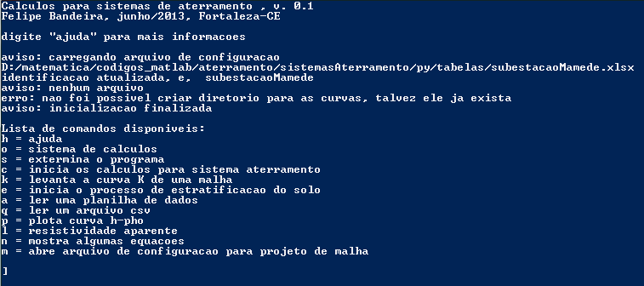

Figura 1

A Figura 1 mostra o console do software. O caractere “]” informa que o programa está esperando um comando pela parte do usuário. Nesse momento é necessário informa para o software aonde a Tabela com as resistividade está, para isto use o comando **<a>**. Se nenhuma mensagem de erro for mostrada o console deve ter sido alimentada com as seguintes mensagens, mostrada na Figura 2. O programa atualizou os dados de profundidade e resistividade utilizados internamente e calculou os respectivos desvios nos valores medidos, considerando 50% da média. O comando **<e>** inicia o processo de estratificação. O resultado da estratificação é mostrado na Figura 3.

É possível também plotar a curva de resistividade versus espaçamento, para isto use o comando <**p>** após um instante é mostrado em um gráfico com a grid habilitado. Esse mesmo gráfico é salvo em uma pasta chamada *curvas* encontrada no diretório raiz do programa, nomeado com o nome da tabela utilizada e a data atual. A figura 4 mostra este gráfico.

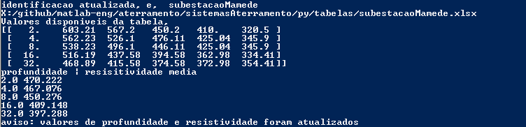

Figura 2

­

Figura 3

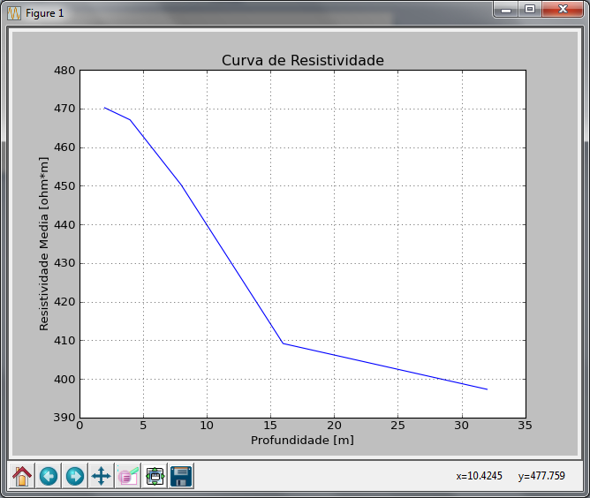

Figura 4

**SISTEMAS DE ATERRAMENTO**

O software facilita o cálculo para as diversas topologias existentes, são elas

1 – Haste única

2 – Arranjo em paralelo

3 – Quadrado cheio

3 – Triângulo

4 – Circunferência

5 – Anel

Estes cálculos são acessível pelo comando **<c>**.